ТЕХНИЧЕСКОЕ ЗАДАНИЕ

- Наименование закупаемых Товаров:
№ | Наименование | Ед. изм. | ТЗ (описание/ состав) | Кол-во | Возможность аналога
1 | Емкость горизонтальная PT GLU 2000  ДxШxВ: 1850x1250x1250 мм  Объем: 2 000 л. | шт. | Спецификация  Объем: 2 000 л.  Длина x Ширина x Высота: 1850x1250x1250 мм  Крышка: откидная 450мм  Материал: химостойкий и пищевой полиэтилен  Описание  Горизонтальная усиленная пластиковая емкость GLU 2000л объемом 2 000 литров предназначена для транспортировки различных жидкостей в производственных и сельскохозяйственных условиях. Конструкция рассчитана на максимальный рабочий объем 2 000 литров и обеспечивает надежность при перевозке плотных и химически активных сред.  Емкость применяется для транспортировки минеральных удобрений и агрохимических растворов, включая карбамидно-аммиачную смесь (КАС), жидкие комплексные удобрения (ЖКУ) и аммиачную воду. Также допускается перевозка сыпучих, порошкообразных, гранулированных, вязких и пастообразных продуктов с плотностью до 1,6 г/см³. Материал корпуса устойчив к химическому воздействию и механическим нагрузкам, что позволяет использовать емкость в условиях интенсивной эксплуатации.  Емкость оборудована ударопрочной полипропиленовой полуоборотной откидной крышкой диаметром 450 мм, обеспечивающей удобство заполнения и обслуживания. Для безопасной перевозки емкости необходимо использовать металлические обрешетки с ровным деревянным полом, что обеспечивает устойчивое положение и защиту корпуса при транспортировке.  Модель GLU 2000л подходит для задач, где требуется прочная и надежная емкость для перевозки агрессивных и плотных жидкостей, с учетом требований к безопасности и устойчивости при транспортных нагрузках.  Емкость горизонтальная PT GLU 2000 за 48 060 руб. | Пластерра  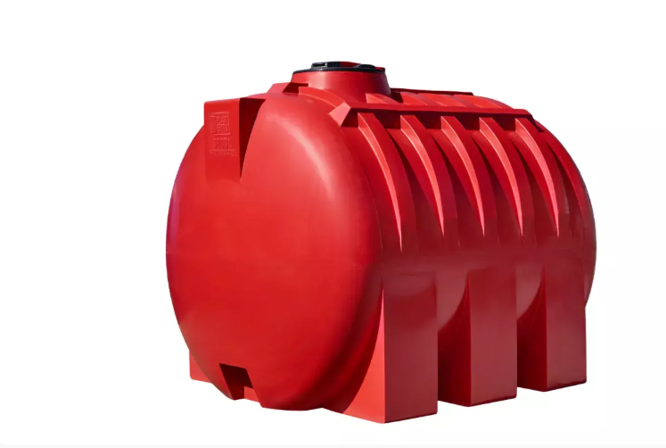  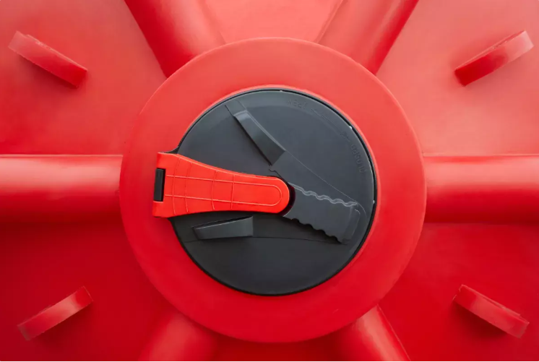  Адрес доставки: Севастополь, Балаклавский район, Терновский муниципальный округ, село Родное  https://yandex.ru/navi?whatshere%5Bzoom%5D=18&whatshere%5Bpoint%5D=33.748041,44.551765&si=1dxdwz9w6uwgae8cttpkpq47e4 | 1 | Да

